招贤矿业冲击地压预测预报及效果检验日报表
- 震源分布
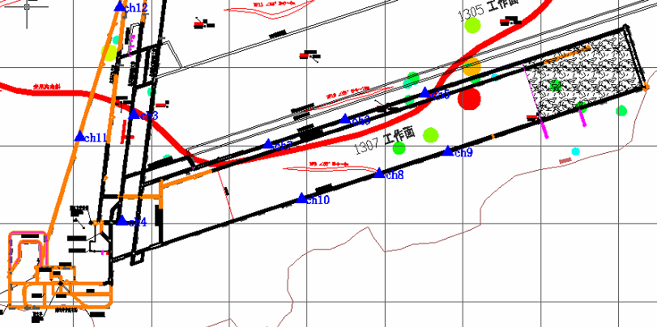
- 微震事件频次、总能量、能量频次分布及频次累加
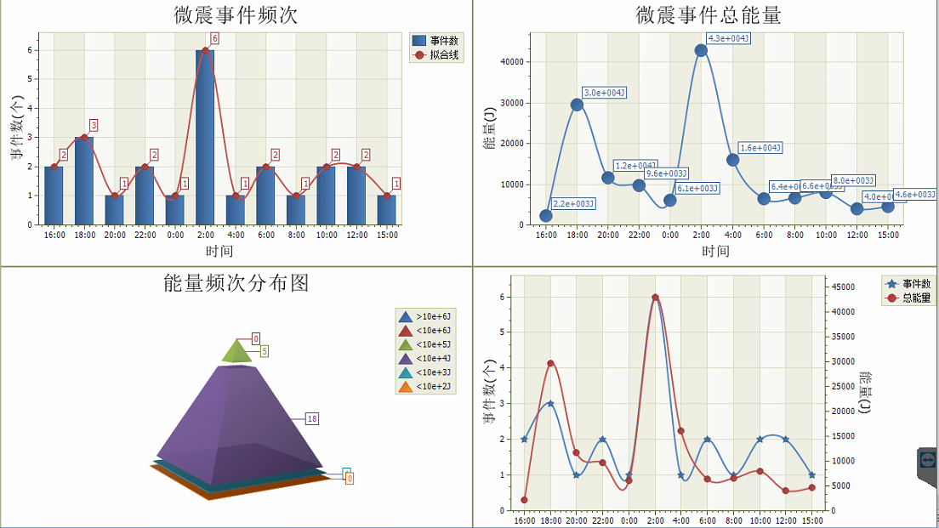

三、震源分析
今日微震监测数据值所取时间段为2月2日15:00分至2月3日15：00分，一采区范围内共监测到24次有效事件，单个事件最大能量2.08E+04J，地点位于1307工作面高抽巷c14点向外37m处，震源高度+950m，事件时间为2月2日18:57:44。
1307工作面监测到有效事件18次，工作面总能量值为1.2E+05J，工作面最大能量即为当日一采区最大能量。由于昨日早班对1307工作面机巷微震监测系统10#观测点进行挪移，挪移期间监测数据受到影响，故今日数据不与昨天数据进行比较。

四、KJ550-2应力在线监测情况
1307工作面风巷 | 应力计编号 | 第一组 |  | 第二组 |  | 第三组 |  | 第四组 |  | 第五组
1307工作面风巷 | 应力计编号 | 1 | 2 | 3 | 4 | 5 | 6 | 8 | 7 | 9 | 10
1307工作面风巷 | 距工作面距离（m） | 30.4 | 32.1 | 54.6 | 57.2 | 80.2 | 81.8 | 103.2 | 104.8 | 129.2 | 130.9
1307工作面风巷 | 最大应力（Mpa） | 3.35 | 1.16 | 3.63 | 6.99 | 3.39 | 4.61 | 3.88 | 3.42 | 3.08 | 3.74
1307工作面风巷 | 应力计编号 | 第六组 |  | 第七组 |  | 第八组 |  | 第九组 |  | 第十组
1307工作面风巷 | 应力计编号 | 11 | 12 | 13 | 14 | 16 | 15 | 17 | 18 | 19 | 20
1307工作面风巷 | 距工作面距离（m） | 156 | 157.6 | 181 | 182 | 207.6 | 208.6 | 233.9 | 234.7 | 259.7 | 260.7
1307工作面风巷 | 最大应力（Mpa） | 3.09 | 4.16 | 3.25 | 3.62 | 4.54 | 3.65 | 3.07 | 4.45 | 3.97 | 3.87
1307工作面风巷 | 预警情况 | 应力监测无预警，附近无明显动压显现，无冲击危险。
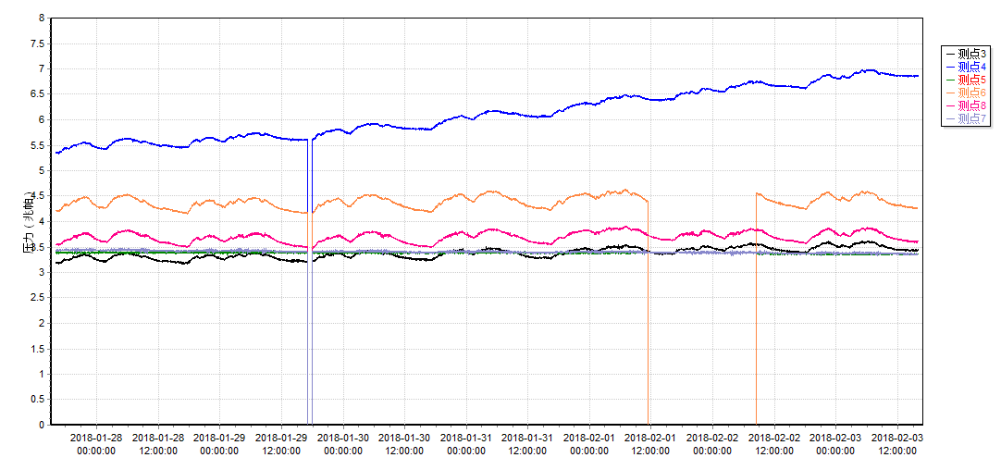

五、钻屑量评价
 | 1307工作面风巷
 | 2～6m | 7～10m
临界值（kg/m） | 3.05 | 4.33
实测值Max（kg/m） | 2.8 | 3.3
施工现场情况 | 现场无吸钻、卡钻及明显动压显现.
六、多参量综合预警
项目 | 微震监测 | 应力在线监测 | 钻屑监测 | 现场情况 | 综合预警情况
1307工作面 | 无冲击危险 | 无冲击危险 | 无冲击危险 | 无动压显现 | 无冲击危险
七、建议及要求
1、1307工作面已回采288.6m，回采期间确保回采匀速推进，推移架后的支架初撑力符合要求，回采工作面前方200m范围内严禁堆放物料，巷道锚杆（索）做好防崩措施。
2、密切关注1304机巷煤巷段矿压显现情况，定期做好钻屑量效果检验，确保掘进迎头后路保持畅通；
3、目前工作面距离遗留应力计的浅孔孔口还有4.8m，深度为8m，孔口已悬挂警示牌，按照当前每天4刀的回采进度，预计2月4日中班能够回采至此位置，请采煤事业部回采至此位置时注意回采安全，防止应力计在回采过程中甩出伤人。
4、进入1307工作面机、风两巷人员必须穿戴防冲服（帽），在冲击危险区域人员快速通过，严禁逗留。

制表： 防冲办： 副总工程师： 总工程师：

